SENAI - Serviço Nacional de Aprendizagem Industrial
ANÁLISE E DESENVOLVIMENTO DE SISTEMAS

GIZELA ALVES PIERI SANTOS
JULIO CORONETTI REGINO
JUAN ABNER CORRÊA
MATHEUS DIAS PULCINELLI
MURILO ANTUNES DA SILVA GALHARDO DE CARVALHO
PEDRO VIEIRA CAVALCIUK

DOCUMENTO FINAL – 1° ENTREGA

SOROCABA
2026
SUMÁRIO

1. INTRODUÇÃO 5
2. DESCRIÇÃO DO PROJETO 6
3. ARQUITETURA DO PROJETO 7
3.1 Visão geral da arquitetura 7
3.2 Componentes da Arquitetura 7
3.3 Integração com IoT e IVH 8
3.4 Diagrama de Arquitetura 8
3.5 Relação com o Fluxo de Dados 9
4. ARQUITETURA IoT 10
4.1 Visão Geral da Arquitetura IoT 10
4.2 Dispositivos IoT (EDGE) 10
4.3 Comunicação via MQTT 10
4.4 Processamento em Nuvem (AWS IoT Core) 11
4.5 Integração com Backend 11
4.6 Relação com Fluxo de Dados e IVH 12
4.7 Diagrama de Arquitetura IoT 12
5. FLUXO DE DADOS DO SISTEMA 14
5.1 Visão Geral do Fluxo de Dados 14
5.2 Etapas do Fluxo de Dados 14
5.2.1 Coleta de Dados 14
5.2.2 Transmissão de Dados 14
5.2.3 Recebimento na Nuvem 14
5.2.4 Processamento no Backend 15
5.2.5 Armazenamento de Dados 15
5.2.6 Disponibilização via API 15
5.2.7 Consumo pelas Aplicações 15
5.2.8 Apresentação ao Usuário 16
5.3 Relação com Integração Vertical e Horizontal 16
5.4 Diagrama do Fluxo de Dados 16
6. INTEGRAÇÃO VERTICAL E HORIZONTAL (IVH) 18
6.1 Visão Geral 18
6.2 Integração Vertical no Sistema 18
6.3 Integração Horizontal no Sistema 19
6.4 Relação com Arquitetura e Fluxo de Dados 19
6.5 Diagrama de Integração Vertical e Horizontal 20
7. TECNOLOGIAS UTILIZADAS 22
8. CONCLUSÃO 23
REFERÊNCIAS 24

RESUMO
Este trabalho apresenta a definição e consolidação da arquitetura de um sistema baseado em Internet das Coisas (IoT), aplicado ao contexto de pós-compra automotivo. O projeto surge a partir da necessidade de melhorar a comunicação, o monitoramento e a experiência do usuário após a aquisição de um veículo, reduzindo a falta de visibilidade sobre informações relevantes como manutenção, notificações e status do automóvel.
A solução proposta integra dispositivos IoT embarcados, serviços em nuvem, backend, banco de dados e aplicações cliente, utilizando o protocolo MQTT para comunicação eficiente e arquitetura baseada em serviços. Além disso, são aplicados os conceitos de Integração Vertical e Horizontal (IVH), fundamentais na Indústria 4.0, garantindo o fluxo contínuo de dados entre diferentes camadas do sistema e a interoperabilidade entre seus componentes.
A arquitetura desenvolvida possibilita escalabilidade, modularidade e eficiência no processamento de dados, além de permitir futuras expansões, como a integração com inteligência artificial para suporte automatizado ao usuário.
Palavras-chave: IoT, Indústria 4.0, Integração Vertical, Arquitetura de Sistemas, MQTT.

1. INTRODUÇÃO
A evolução da Indústria 4.0 tem impulsionado a integração entre sistemas físicos e digitais, promovendo o uso de tecnologias como a Internet das Coisas (IoT) para coleta, transmissão e processamento de dados em tempo real. Nesse contexto, a conectividade entre dispositivos e sistemas torna-se essencial para garantir eficiência operacional e melhoria na experiência do usuário.
No setor automotivo, especialmente no cenário de pós-compra, ainda existem desafios relacionados à falta de comunicação eficiente entre o cliente e os serviços associados ao veículo. Informações como manutenções, notificações e status do automóvel muitas vezes não são acessadas de forma centralizada, impactando a experiência do usuário.
Diante desse problema, o presente trabalho propõe o desenvolvimento de um sistema baseado em IoT, capaz de integrar dispositivos embarcados, infraestrutura em nuvem e aplicações cliente. Para garantir o funcionamento eficiente dessa solução, são aplicados os conceitos de Integração Vertical e Horizontal (IVH), permitindo a conexão entre diferentes camadas do sistema e a comunicação entre seus componentes.
Assim, este trabalho tem como objetivo apresentar a arquitetura do sistema proposto, detalhando seus componentes, fluxo de dados e modelo de integração, garantindo uma visão completa e coerente da solução desenvolvida.

2. DESCRIÇÃO DO PROJETO
O sistema proposto tem como objetivo oferecer uma plataforma integrada para monitoramento e gestão de informações relacionadas ao veículo no período pós-compra. A solução utiliza dispositivos IoT para coleta de dados, aliados a uma infraestrutura em nuvem e aplicações cliente, permitindo acesso às informações em tempo real.
Entre as principais funcionalidades do sistema, destacam-se:
- Monitoramento de dados do veículo
- Envio de notificações e alertas
- Lembretes de manutenção e revisão
- Acompanhamento de informações relevantes do automóvel
- Gerenciamento de perfil do usuário
- Sistema de autenticação (usuário e administrador)
A arquitetura do sistema foi projetada de forma modular, permitindo a separação entre coleta de dados, processamento e consumo das informações. Essa abordagem facilita a escalabilidade e manutenção do sistema, além de permitir a integração com novos serviços.
Nesse contexto, a utilização de IoT está diretamente relacionada à integração vertical, uma vez que os dados são coletados no nível físico e percorrem diferentes camadas até serem apresentados ao usuário. Já a comunicação entre backend, banco de dados e aplicações cliente caracteriza a integração horizontal, garantindo a interoperabilidade entre os componentes do sistema.

3. ARQUITETURA DO PROJETO

3.1 Visão geral da arquitetura
A arquitetura do sistema foi projetada com base em um modelo distribuído, integrando dispositivos IoT, serviços em nuvem, backend, banco de dados e aplicações cliente. Essa estrutura permite a separação de responsabilidades entre os componentes, garantindo escalabilidade, flexibilidade e facilidade de manutenção.
Além disso, a arquitetura está alinhada aos conceitos da Indústria 4.0, especialmente no que se refere à Integração Vertical e Horizontal (IVH), permitindo tanto o fluxo contínuo de dados entre diferentes camadas quanto a comunicação entre sistemas no mesmo nível.
Nesse contexto, o sistema estabelece uma conexão direta entre o ambiente físico (veículo) e o ambiente digital (aplicações), possibilitando o monitoramento em tempo real e a disponibilização de informações ao usuário final.

3.2 Componentes da Arquitetura
A arquitetura do sistema é composta pelos seguintes elementos principais:
- Dispositivos IoT (Edge): responsáveis pela coleta de dados do veículo, representando o nível físico da arquitetura
- Protocolo MQTT: utilizado para transmissão eficiente dos dados entre dispositivos e a nuvem
- AWS IoT Core: responsável por atuar como broker MQTT, gerenciando a comunicação e o encaminhamento das mensagens
- Backend (.NET / C#): responsável pelo processamento dos dados, aplicação de regras de negócio e integração entre os componentes
- Banco de Dados (PostgreSQL): utilizado para persistência das informações
- API REST: interface de comunicação entre backend e aplicações cliente
- Aplicações Cliente: desenvolvidas em Web (React + TypeScript) e Mobile (Expo), responsáveis pela interação com o usuário
A divisão desses componentes permite uma organização em camadas, facilitando tanto a integração vertical quanto a horizontal no sistema.

3.3 Integração com IoT e IVH
A arquitetura proposta está diretamente relacionada aos conceitos de integração vertical e horizontal.
A integração vertical ocorre à medida que os dados são coletados pelos dispositivos IoT e percorrem diferentes camadas da arquitetura até serem apresentados ao usuário final. Esse processo conecta o nível físico ao nível de aplicação, garantindo visibilidade completa do sistema.
Já a integração horizontal pode ser observada na comunicação entre os componentes no mesmo nível, como a interação entre backend e banco de dados, backend e serviços em nuvem, e aplicações cliente consumindo a API REST.
Dessa forma, a arquitetura não apenas organiza os componentes do sistema, mas também estabelece um modelo de integração eficiente entre eles.

3.4 Diagrama de Arquitetura
O diagrama de arquitetura ilustra a organização dos componentes do sistema e a comunicação entre eles, evidenciando o fluxo de dados desde os dispositivos IoT até as aplicações cliente.
Figura 1 - Arquitetura Sistema
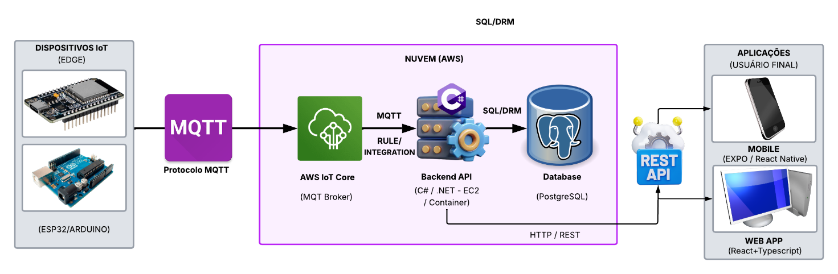

3.5 Relação com o Fluxo de Dados
A arquitetura do sistema está diretamente ligada ao fluxo de dados, uma vez que define como as informações percorrem os diferentes componentes.
O fluxo inicia-se na coleta de dados pelos dispositivos IoT, sendo posteriormente transmitido via MQTT para a infraestrutura em nuvem. Em seguida, os dados são processados pelo backend, armazenados no banco de dados e disponibilizados por meio da API REST para as aplicações cliente.
Essa sequência evidencia a integração vertical do sistema, enquanto as interações entre backend, banco e serviços representam a integração horizontal.

4. ARQUITETURA IoT

4.1 Visão Geral da Arquitetura IoT
A arquitetura IoT do sistema é responsável por viabilizar a coleta, transmissão e processamento inicial dos dados provenientes dos dispositivos embarcados no veículo. Essa camada conecta o ambiente físico ao ambiente digital, sendo fundamental para o funcionamento da solução proposta.
No contexto do sistema, a IoT atua como ponto de partida do fluxo de dados, estando diretamente relacionada à integração vertical, uma vez que permite que informações coletadas no nível físico sejam encaminhadas para as demais camadas da arquitetura.

4.2 Dispositivos IoT (EDGE)
Os dispositivos IoT embarcados no veículo são responsáveis pela coleta de dados relevantes, como status do automóvel, eventos e informações operacionais.
Esses dispositivos representam o nível mais baixo da arquitetura (nível físico), sendo o ponto inicial da integração vertical. A confiabilidade e eficiência na coleta desses dados são essenciais para garantir a qualidade das informações processadas nas etapas seguintes do sistema.

4.3 Comunicação via MQTT
A comunicação entre os dispositivos IoT e a infraestrutura em nuvem é realizada por meio do protocolo MQTT (Message Queuing Telemetry Transport), amplamente utilizado em aplicações IoT devido ao seu baixo consumo de recursos e eficiência na transmissão de mensagens.
O MQTT segue o modelo publish/subscribe, no qual os dispositivos publicam mensagens em tópicos específicos, e os serviços na nuvem se inscrevem para recebê-las. Esse modelo reduz o acoplamento entre os componentes, favorecendo a escalabilidade do sistema.
Além disso, a utilização do MQTT contribui para a integração vertical ao garantir a transmissão contínua dos dados entre o nível físico e a camada de processamento.

4.4 Processamento em Nuvem (AWS IoT Core)
O AWS IoT Core atua como o broker MQTT do sistema, sendo responsável por receber, gerenciar e encaminhar as mensagens enviadas pelos dispositivos IoT.
Por meio de regras de integração, o serviço permite direcionar os dados para o backend, possibilitando o processamento e armazenamento das informações. Essa etapa representa a transição entre a camada de comunicação e a camada de aplicação dentro da integração vertical.
Além disso, o uso de uma infraestrutura em nuvem garante escalabilidade, alta disponibilidade e segurança na comunicação entre os componentes.

4.5 Integração com Backend
Após o recebimento das mensagens pelo AWS IoT Core, os dados são encaminhados ao backend, onde ocorre o processamento e aplicação das regras de negócio.
Essa integração é um ponto chave do sistema, pois conecta a camada IoT com a lógica da aplicação, permitindo transformar dados brutos em informações úteis para o usuário.
Nesse contexto:
- A comunicação entre IoT e backend reforça a integração vertical, conectando diferentes níveis da arquitetura
- A interação entre backend e outros serviços caracteriza a integração horizontal, permitindo a continuidade do processamento

4.6 Relação com Fluxo de Dados e IVH
A arquitetura IoT está diretamente inserida no fluxo de dados do sistema, sendo responsável pelas etapas iniciais:
- Coleta de dados (dispositivos IoT)
- Transmissão (MQTT)
- Recebimento na nuvem (AWS IoT Core)
Essas etapas representam o início da integração vertical, permitindo que os dados percorram as demais camadas da arquitetura até chegar ao usuário final.
Além disso, a forma como os dados são distribuídos a partir da nuvem contribui para a integração horizontal, ao permitir a comunicação com diferentes serviços e componentes do sistema.

4.7 Diagrama de Arquitetura IoT
O diagrama da arquitetura IoT apresenta a estrutura de comunicação entre dispositivos, protocolo MQTT e serviços em nuvem, evidenciando o papel dessa camada dentro do sistema.
Figura 2 - Arquitetura IoT do Sistema
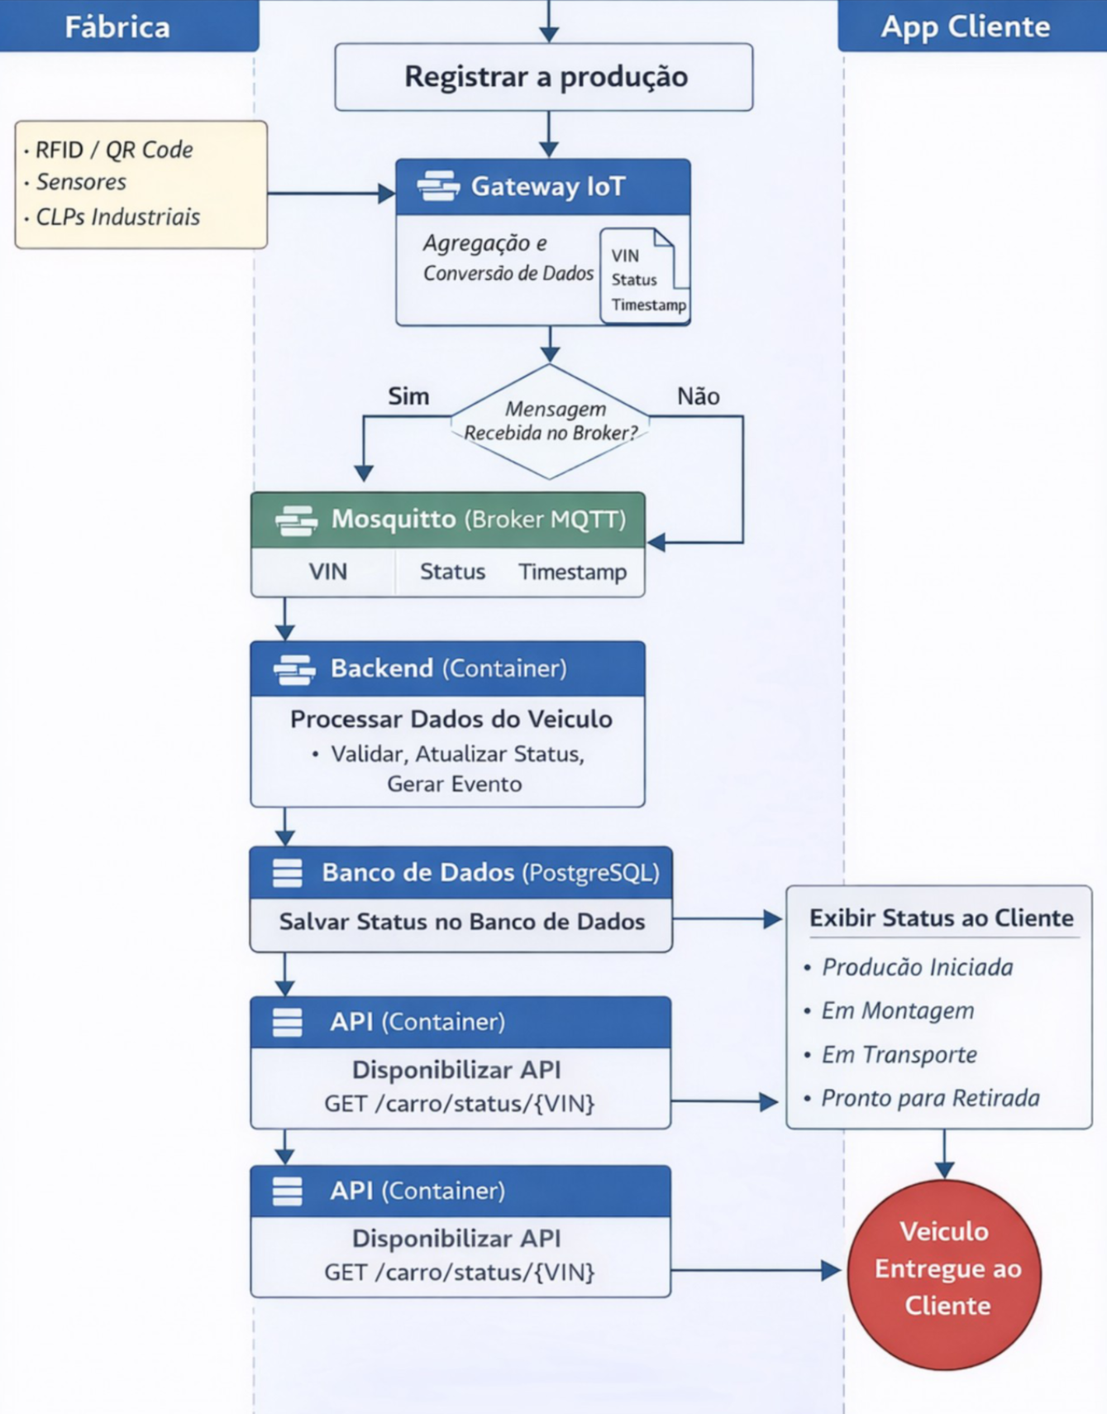

5. FLUXO DE DADOS DO SISTEMA

5.1 Visão Geral do Fluxo de Dados
O fluxo de dados do sistema representa o caminho percorrido pelas informações desde a coleta nos dispositivos IoT até sua apresentação ao usuário final. Esse fluxo evidencia, na prática, a aplicação da arquitetura proposta, bem como a integração entre seus componentes.
Além disso, o fluxo de dados está diretamente relacionado à Integração Vertical e Horizontal (IVH), uma vez que demonstra tanto a passagem das informações entre diferentes camadas da arquitetura quanto a comunicação entre sistemas no mesmo nível.

5.2 Etapas do Fluxo de Dados
O funcionamento do sistema pode ser descrito a partir das seguintes etapas:

5.2.1 Coleta de Dados
O fluxo inicia-se nos dispositivos IoT embarcados no veículo, responsáveis pela coleta de dados relevantes, como informações operacionais e eventos do automóvel.
Essa etapa representa o nível físico da arquitetura, sendo o ponto inicial da integração vertical.

5.2.2 Transmissão de Dados
Após a coleta, os dados são transmitidos para a nuvem por meio do protocolo MQTT, garantindo uma comunicação leve e eficiente.
Essa etapa assegura a continuidade do fluxo de dados entre o dispositivo e a infraestrutura em nuvem.

5.2.3 Recebimento na Nuvem
Os dados enviados pelos dispositivos são recebidos pelo AWS IoT Core, que atua como broker MQTT, gerenciando e organizando as mensagens.
Por meio de regras de integração, essas informações são direcionadas ao backend para processamento.

5.2.4 Processamento no Backend
O backend recebe os dados provenientes da nuvem e realiza:
- Validação das informações
- Aplicação de regras de negócio
- Preparação dos dados para armazenamento
Essa etapa é essencial para transformar dados brutos em informações úteis, conectando a camada IoT à lógica do sistema.

5.2.5 Armazenamento de Dados
Após o processamento, os dados são persistidos em um banco de dados PostgreSQL, garantindo sua disponibilidade para consultas futuras.
Essa etapa permite manter o histórico das informações e suportar funcionalidades do sistema, como notificações e acompanhamento de dados.

5.2.6 Disponibilização via API
O backend disponibiliza os dados por meio de uma API REST, que atua como interface de comunicação com as aplicações cliente.
Entre os principais endpoints, destacam-se:
- /auth/login
- /veiculo/dados
- /notificacoes
- /manutencoes
A autenticação é realizada utilizando JSON Web Token (JWT), garantindo segurança no acesso às informações.

5.2.7 Consumo pelas Aplicações
As aplicações web e mobile consomem os dados disponibilizados pela API, permitindo que o usuário visualize informações e interaja com o sistema.
Essa etapa representa o nível de aplicação, próximo ao usuário final.

5.2.8 Apresentação ao Usuário
Por fim, os dados processados são apresentados ao usuário por meio das interfaces das aplicações, proporcionando uma experiência integrada e em tempo real.
Essa etapa finaliza o fluxo da integração vertical.

5.3 Relação com Integração Vertical e Horizontal
O fluxo de dados evidencia claramente a aplicação dos conceitos de IVH no sistema:
- A integração vertical é representada pelo percurso completo dos dados, desde o dispositivo IoT até o usuário final, atravessando diferentes camadas da arquitetura
- A integração horizontal ocorre nas interações entre componentes no mesmo nível, como a comunicação entre backend e banco de dados, backend e serviços em nuvem, e aplicações cliente consumindo a API
Dessa forma, o fluxo de dados não apenas descreve o funcionamento do sistema, mas também demonstra como os princípios da Indústria 4.0 são aplicados na prática.

5.4 Diagrama do Fluxo de Dados
O diagrama de fluxo de dados ilustra visualmente as etapas descritas, evidenciando a comunicação entre os componentes do sistema e o caminho percorrido pelas informações.
Figura 3 – Fluxo de Dados do Sistema
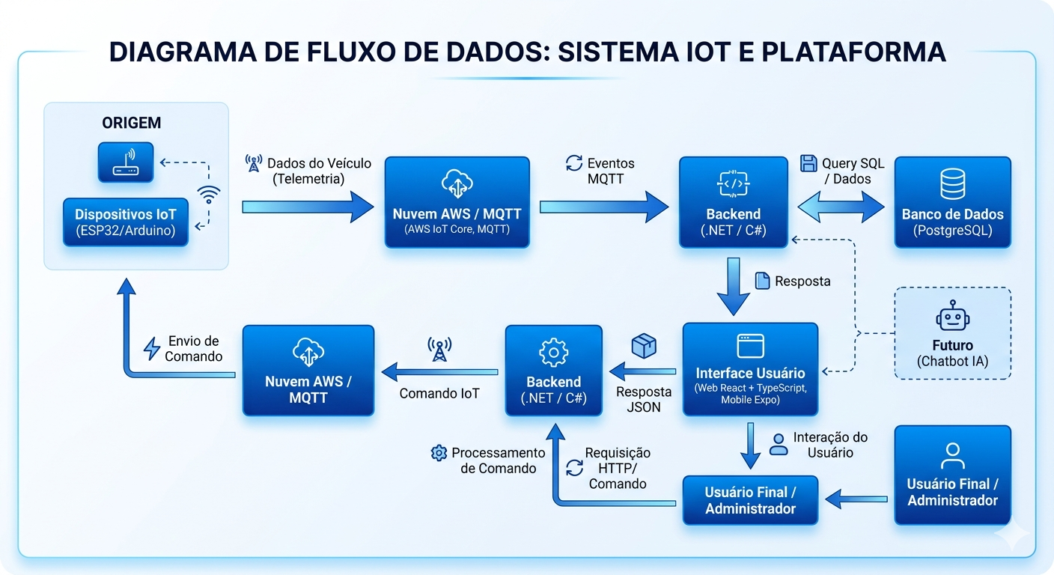

6. INTEGRAÇÃO VERTICAL E HORIZONTAL (IVH)

6.1 Visão Geral
A Integração Vertical e Horizontal (IVH) é um dos principais pilares da Indústria 4.0, sendo responsável por garantir a comunicação eficiente entre diferentes níveis e sistemas dentro de uma arquitetura tecnológica.
No sistema proposto, a IVH é aplicada com o objetivo de assegurar que os dados coletados pelos dispositivos IoT sejam transmitidos, processados e disponibilizados ao usuário final de forma contínua, além de permitir a interoperabilidade entre os componentes da solução.
Dessa forma, a IVH não é tratada apenas como um conceito teórico, mas como um elemento estrutural da arquitetura, diretamente relacionado ao funcionamento do sistema.

6.2 Integração Vertical no Sistema
A integração vertical refere-se à conexão entre diferentes camadas da arquitetura, permitindo que os dados percorram todo o sistema, desde o nível físico até o nível de aplicação.
No contexto do sistema desenvolvido, a integração vertical pode ser observada ao longo das seguintes etapas:
- Coleta de dados pelos dispositivos IoT embarcados no veículo
- Transmissão das informações por meio do protocolo MQTT
- Recebimento e gerenciamento das mensagens pelo AWS IoT Core
- Processamento dos dados no backend
- Armazenamento no banco de dados PostgreSQL
- Disponibilização das informações via API REST
- Consumo pelos aplicativos web e mobile
- Apresentação ao usuário final
Esse fluxo demonstra a conexão entre os diferentes níveis da arquitetura, garantindo a continuidade das informações desde sua origem até o consumo final.
Além disso, a integração vertical está diretamente associada ao uso de IoT, uma vez que a coleta de dados no nível físico é o ponto de partida para todo o processo.

6.3 Integração Horizontal no Sistema
A integração horizontal refere-se à comunicação entre sistemas e componentes que operam no mesmo nível da arquitetura, permitindo a troca de informações e a interoperabilidade entre diferentes serviços.
No sistema proposto, a integração horizontal ocorre nas seguintes interações:
- Comunicação entre backend e banco de dados
- Integração entre backend e AWS IoT Core
- Comunicação entre backend e serviços de notificação
- Consumo da API REST pelas aplicações cliente
- Integração futura com chatbot baseado em inteligência artificial
Essa abordagem permite que os componentes do sistema funcionem de forma independente, facilitando a manutenção, evolução e escalabilidade da solução.

6.4 Relação com Arquitetura e Fluxo de Dados
A IVH está diretamente integrada à arquitetura do sistema e ao fluxo de dados, funcionando como um elemento que conecta essas duas perspectivas.
- A arquitetura define a estrutura dos componentes
- O fluxo de dados define o funcionamento do sistema
- A IVH explica como ocorre a integração entre esses elementos
A integração vertical é evidenciada pelo fluxo contínuo de dados entre as camadas, enquanto a integração horizontal é observada nas interações entre os componentes no mesmo nível.
Dessa forma, a IVH consolida a compreensão do sistema como um todo, evidenciando sua organização e funcionamento de maneira integrada.

6.5 Diagrama de Integração Vertical e Horizontal
O diagrama de Integração Vertical e Horizontal apresenta de forma visual a relação entre os componentes do sistema, destacando tanto o fluxo de dados entre camadas quanto as interações entre sistemas no mesmo nível.
Figura 4 - Mapa de Integração Horizontal
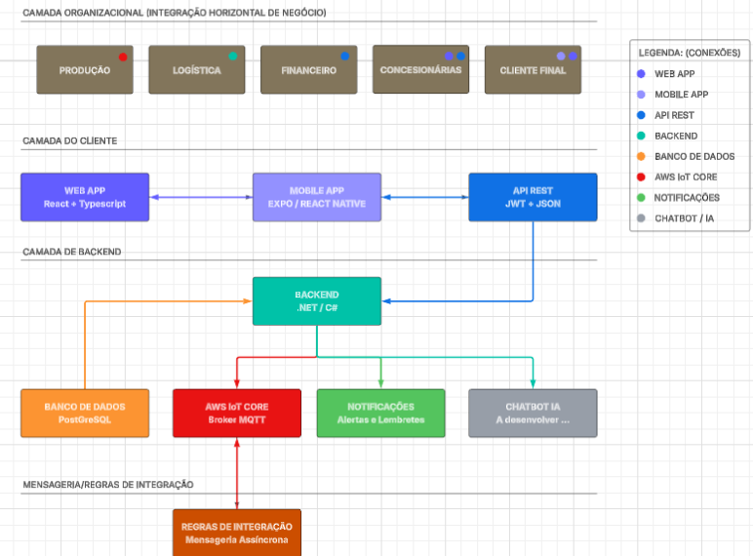

Figura 5 - Mapa Integração Vertical
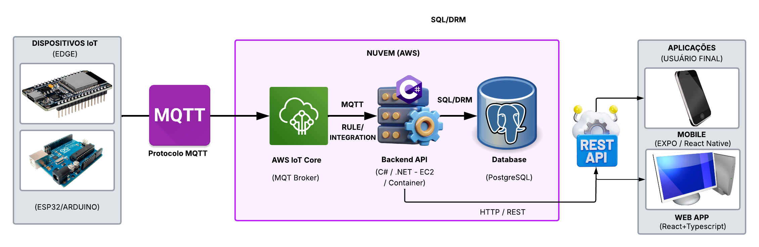

7. TECNOLOGIAS UTILIZADAS
O desenvolvimento do sistema proposto baseia-se na utilização de tecnologias modernas, alinhadas aos conceitos de computação em nuvem, Internet das Coisas (IoT) e desenvolvimento de aplicações distribuídas.
No backend, foi adotada a plataforma .NET com linguagem C#, responsável pelo processamento das regras de negócio, integração com serviços externos e disponibilização de uma API REST para comunicação com os demais componentes do sistema.
No desenvolvimento do frontend web, utilizou-se React com TypeScript, permitindo a criação de interfaces dinâmicas, responsivas e com maior segurança de tipagem, melhorando a manutenção e escalabilidade da aplicação.
Para a aplicação mobile, foi utilizada a tecnologia Expo (React Native), possibilitando o desenvolvimento multiplataforma e a integração com dispositivos móveis de forma eficiente.
O armazenamento de dados é realizado por meio do sistema gerenciador de banco de dados PostgreSQL, escolhido por sua robustez, confiabilidade e suporte a aplicações de grande escala.
Na camada de computação em nuvem, foi utilizada a plataforma AWS (Amazon Web Services), com destaque para o serviço AWS IoT Core, responsável pelo gerenciamento da comunicação entre dispositivos IoT e a nuvem.
A comunicação entre os dispositivos e a infraestrutura em nuvem é realizada por meio do protocolo MQTT (Message Queuing Telemetry Transport), amplamente utilizado em aplicações IoT devido à sua leveza e eficiência na transmissão de dados.
Essa combinação de tecnologias permite a construção de uma arquitetura escalável, modular e alinhada com os princípios da Indústria 4.0, garantindo desempenho, flexibilidade e capacidade de evolução do sistema.

8. CONCLUSÃO
O desenvolvimento deste projeto possibilitou a aplicação prática dos conceitos de Arquitetura de Sistemas, Internet das Coisas (IoT) e Indústria 4.0, evidenciando a importância da integração entre diferentes tecnologias e camadas de um sistema.
A proposta apresentada demonstrou como a coleta de dados em tempo real, aliada ao uso de computação em nuvem e aplicações distribuídas, pode gerar soluções eficientes para monitoramento, comunicação e tomada de decisão.
A utilização da Integração Vertical e Horizontal (IVH) mostrou-se fundamental para garantir a coesão do sistema, permitindo que os dados percorram todas as camadas da arquitetura e que os diferentes componentes se comuniquem de forma eficiente.
Além disso, a adoção de tecnologias modernas contribuiu para a construção de uma solução escalável, modular e preparada para futuras expansões.
Como possibilidades de evolução do sistema, destacam-se:
- Integração com inteligência artificial para análise preditiva
- Implementação de chatbots para comunicação automatizada com usuários
- Expansão das funcionalidades do sistema mobile
- Aprimoramento da segurança e autenticação dos dados
- Uso de dashboards analíticos para visualização avançada de informações
Por fim, conclui-se que o sistema proposto atende aos objetivos estabelecidos, apresentando uma arquitetura consistente e alinhada às demandas tecnológicas atuais, além de evidenciar o potencial da Indústria 4.0 na transformação digital de processos.

REFERÊNCIAS
ATZORI, Luigi; IERA, Antonio; MORABITO, Giacomo. The Internet of Things: A survey. Computer Networks, [s. l.], v. 54, n. 15, p. 2787-2805, 2010.
TANENBAUM, Andrew S.; WETHERALL, David J. Redes de computadores. 5. ed. São Paulo: Pearson, 2011.
SOCIEDADE BRASILEIRA DE COMPUTAÇÃO. Internet das Coisas: da teoria à prática. Porto Alegre: SBC, 2016.
NATIONAL INSTITUTE OF STANDARDS AND TECHNOLOGY. The NIST Definition of Cloud Computing. Gaithersburg: NIST, 2011. (Special Publication 800-145).
AMAZON WEB SERVICES. AWS IoT Core – Developer Guide. Disponível em: https://docs.aws.amazon.com/iot/. Acesso em: 30 mar. 2026.
INTERNATIONAL ORGANIZATION FOR STANDARDIZATION. ISO/IEC 30141: Internet of Things (IoT) Reference Architecture. Geneva: ISO, 2018.

